- mẹo giúp tự học từ vựng hiệu quả nhất!
- SỬ DỤNG HÌNH ẢNH
Sử dụng hình ảnh hay phim ảnh, âm thanh giúp người học nhớ lâu hơn. Đây là một "mẹo" đã có từ rất lâu và được sử dụng phổ biến không chỉ trong cách học từ vừng tiếng Anh mà còn dành cho người theo học nhiều ngôn ngữ khác trên thế giới. "Mẹo" này giúp dễ hình dung, dễ liên tưởng và tăng khả năng ghi nhớ cho người học. Ví dụ, khi học từ "beautiful", người học có thể liên tưởng đến hình ảnh một bông hoa hay một cô gái đẹp...
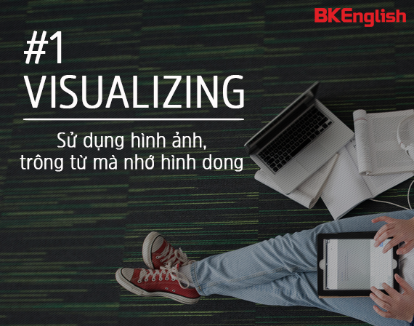
2. TỪ ĐỒNG NGHĨA VÀ TỪ TRÁI NGHĨA
Khi học một từ vựng mới, hãy học luôn cả những từ vựng liên quan, bao gồm cả trái nghĩa lẫn đồng nghĩa. Điều này giúp người học không chỉ nhớ một từ mới cần học mà cả những từ khác, trong cùng ngữ cảnh hay trường hợp xuất hiện.

- ĐẶT CÂU
Hãy làm quen với việc học từ vựng bao gồm cả câu chứ không đơn thuần là học một từ riêng lẻ. Nếu không làm điều này, người học dễ mắc sai lầm trong các ngữ cảnh của câu văn khi áp dụng từ mới học, các lỗi ngữ pháp hay tối về nghĩa. Đặt câu để giúp người học quen thuộc với việc sử dụng từ mới cần học.

- LẶP LẠI VÀ LẶP LẠI
Người học cần ôn lại từ vựng vừa học một cách thường xuyên. Nếu không ôn lại từ mới vừa học, việc học trên sẽ chẳng có ý nghĩa nào cả, người học sẽ quên sạch. Ôn lại từ mới vừa học sẽ giúp ghi nhớ rất lâu. Có nhiều cách để ôn lại như: đọc lại trong sổ đã ghi, áp dụng vào thực tế, dán chúng lên tường và nghe chúng thật nhiều lần…

- DÙNG GIẤY NHỚ, SỔ TAY
Việc ghi nhớ lại từ vựng có rất nhiều cách, nhưng phổ biến nhất vẫn là giấy nhớ và sổ tay. Giấy nhớ giúp người học cảm thấy tiện lợi hơn trong việc ghi chép, có thể nhìn từ vựng thật nhiều lần, giúp lưu giữ "mặt chữ" trong trí nhớ thật lâu.

- CHƠI GAME
Học cũng phải đi đôi với việc giải trí và thư giản, không thể "nhồi nhét" quá nhiều từ vựng vào trong một lúc. Người học có thể vừa học vừa giải trí thông qua các trò chơi về từ vựng, hỏi - đáp từ hay đoán chữ. Việc này giúp mang lại hiệu quả rất tốt, từ vựng sẽ được bổ sung cho vốn từ vựng của người học rất nhiều.

- HỌC NHÓM TỪ VỰNG
Khi học từ vựng hãy chọn nhóm từ vựng (chủ đề từ vựng) cần học. Ví dụ, bạn chọn nhóm từ liên quan đến thực phẩm, giao thông, du lịch, sở thích, v.v. Bạn có thể thực hiện bước này với những từ mới bạn nhiều lần bắt gặp khi đọc, khi nghe.

Nào, bây giờ hãy thực hành cách học từ vựng hiệu quả nhất, thực hiện đều đặn, đảm bảo chỉ trong vài tháng vốn từ vựng của bạn sẽ tăng lên đáng kinh ngạc.

